用于电子行业应用的希特制氮机

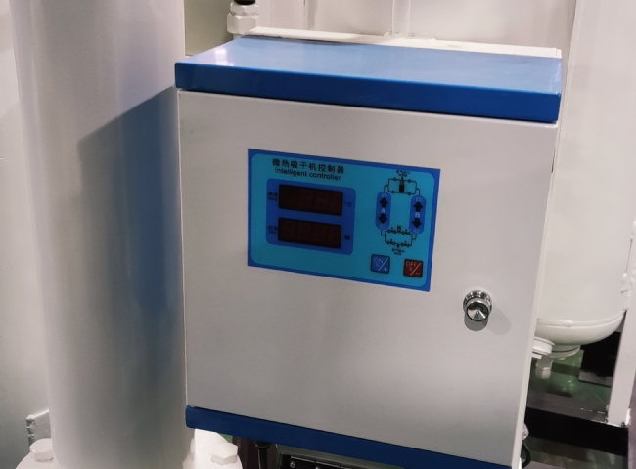
食品包装内的水分和氧气对食品有不好的影响，并导致食品因细菌生长而腐烂。用氮气置换食品包装内的空气意味着新鲜度得以保持，保质期大大延长。 在这种应用中，氮气应该是纯的--大约99.9%的纯度和干燥的气体。 氮气的使用也有助于保持产品的味道、颜色、质地和质量。
希特公司生产精密的制氮机，从大气中产生氮气。 已经为饼干、零食、奶制品、奶粉、果汁、早餐谷物和南瓜饼的包装提供了数百个这样的制氮机。这些气体发生器是自动设备，生产氮气的价格为每立方米0.3RMB，而市场购买氮气的成本为每立方米1.7RMB。

